CEO 경영 리스크 브리핑
CEO 서명용 브리핑 — 우리바이오(주) 경영리스크 진단
대외비 · Confidential
작성일 2026-07-14
본 보고서는 trusted-ceo-agent 진단 파이프라인(불변식 게이트 → 결정론 신호 파생 → 자동 채점)을 통과한 데이터에 기반해 작성되었으며, CEO 경영 판단 보조 자료로서 투자자문·투자권유가 아닙니다.

Executive Snapshot
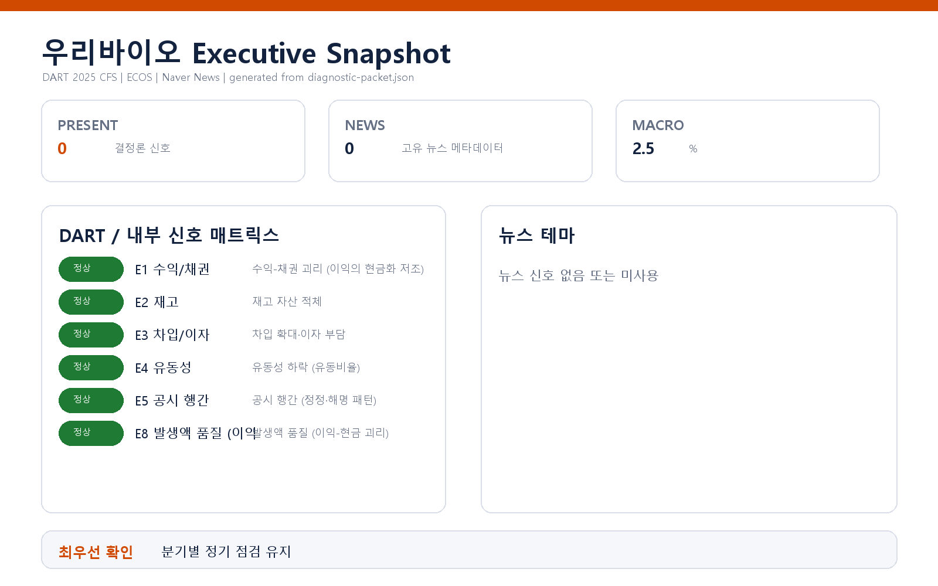

- 대상 기업: 우리바이오(주) (종목코드 082850, 사업자등록번호 134-81-55919)
- 대표이사: 엄태욱, 윤지용
- 진단 기준: 2025 사업연도 연결재무제표(CFS), 최근 90일 공시 창
- 거시 환경: 한국은행 기준금리 2.5% (2026-07-12 기준, 조회 구간 내 변동 없음) — 출처: 한국은행 ECOS
- 진단 방식: DART 공시·ECOS 거시 데이터에서 결정론 파생한 외부 신호 6종(E1·E2·E3·E4·E5·E8) 평가. 내부 CSV·뉴스·시장·문서 축은 이번 진단에 제공되지 않음

종합 판단
이번 진단에서 임계값을 초과해 발화한 리스크 신호는 0건입니다. 평가 가능했던 외부 신호 6종 모두 미발화로, 본 브리핑에는 서명을 요하는 개별 리스크 항목이 없습니다.
다만 "신호 미발화"는 "리스크 부재의 보증"이 아니라 "이번 데이터 창에서 임계값을 넘는 이상 패턴이 관측되지 않았다"는 의미입니다. 아래 미발화 요약과 상시 점검 권고를 함께 확인해 주시기 바랍니다.

신호별 미발화 요약 (정성)
신호 | 점검 축 | 판정
E1 | 수익-채권 괴리 (이익의 현금화) | 임계값 미달로 미발화
E2 | 재고 자산 적체 | 임계값 미달로 미발화
E3 | 차입 확대·이자 부담 | 임계값 미달로 미발화
E4 | 유동성 하락 (유동비율) | 임계값 미달로 미발화
E5 | 공시 행간 (정정·해명 패턴) | 임계값 미달로 미발화
E8 | 발생액 품질 (이익-현금 괴리) | 임계값 미달로 미발화
각 신호는 매출·채권·재고·차입·이자보상·유동비율·공시 이력·발생액 비율을 임계값과 대조하는 결정론 판정이며, 이번 진단에서는 어느 축도 발화 기준에 이르지 않았습니다.

상시 점검 권고 (리스크 아님 — 경영 위생 차원)
발화 리스크가 없으므로 즉각 조치 사항은 없습니다. 다음 정기 진단 전까지 아래를 유지·점검하시면 신호 체계의 조기 경보 기능이 온전히 작동합니다.
1. 분기 주기 재진단 — 신호는 데이터 창에 종속되므로, 다음 분기·반기 보고서 공시 직후 동일 진단을 재실행해 추세 이탈 여부를 확인하십시오.
2. 미제공 축 보강 — 이번 진단은 공시·거시 축만 사용했습니다. 내부 회계 CSV(`--data-dir`)를 제공하면 거래처 집중·원가 왜곡·공시 대사 축이, `--with-news`/`--with-market` 옵션을 켜면 평판·시장 축이 추가로 열립니다. 진단 커버리지 확대를 권고드립니다.
3. 차기 실적 발표 시 현금흐름 대조 — 미발화 상태의 지속 여부는 차기 분기 영업현금흐름 실측으로 자연 검증됩니다.

확인 범위와 한계
- 본 브리핑은 DART 공시 데이터(2025 사업연도 연결 기준)와 한국은행 ECOS 거시 지표에서 기계적으로 파생한 신호에 근거하며, 실사(due diligence)나 회계감사를 대체하지 않습니다.
- 내부 원장·거래처·원가 데이터, 뉴스·평판, 시장 시세, 비정형 문서 축은 이번 진단에 포함되지 않았으므로, 해당 영역의 리스크 유무에 대해서는 판단을 유보합니다.
- 신호 임계값은 건전 코호트 발화율로 캘리브레이션된 휴리스틱이며, 임계값 미달 구간에 있는 완만한 추세 변화는 포착하지 못할 수 있습니다.
- 공시 창은 최근 90일로 제한되어, 그 이전의 정정·해명 이력은 이번 판정에 반영되지 않았습니다.
- 본 문서의 판단은 모두 "이번 데이터 창 기준 관측 결과"이며, 향후 공시·실적에 따라 달라질 수 있습니다.
*본 브리핑은 trusted-ceo-agent 진단 프레임워크의 결정론 신호 패킷에 근거해 작성되었습니다. 서명 전 상기 한계를 확인해 주시기 바랍니다.*
대표이사 (서명): ______________________

